Тема 5. Фінансові послуги на валютному ринку
- Сутність, структура та регулювання валютного ринку.
- Фінансові послуги на валютному ринку.
- Регулювання валютного ринку.
- Валютні операції.

- Сутність, структура та регулювання валютного ринку
Валютний ранок — це сукупність економічних та організаційних форм, що пов'язані з купівлею та продажем валют різних країн, це нормативно-правовий апарат, що регулює дії інститутів у ході здійснення операцій купівлі-продажу валют і платіжних документів у іноземних валютах на міжнародних і національних ринках.
До його складу як системи можна віднести підсистеми валютного механізму (правові норми та інститути, що демонструють їх на національному та міжнародному рівнях) і валютних відносин (під якими слід розуміти зв'язки, в які вступають фізичні та юридичні особи з метою здійснення міжнародних розрахунків, кредитних та інших грошових операцій, що спрямовані на придбання або продаж іноземної валюти).
На валютних ринках здійснюється обмін однієї валюти на іншу у формі купівлі-продажу. Необхідність таких операцій викликана відсутністю єдиного платіжного засобу, використання котрого було б можливим як міжнародного засобу обігу при розрахунках у зовнішній торгівлі за послуги, кредити, інвестиції і т. ін.
Фінансові послуги на валютному ринку (рис. 1) є підсистемою ринку фінансових послуг.
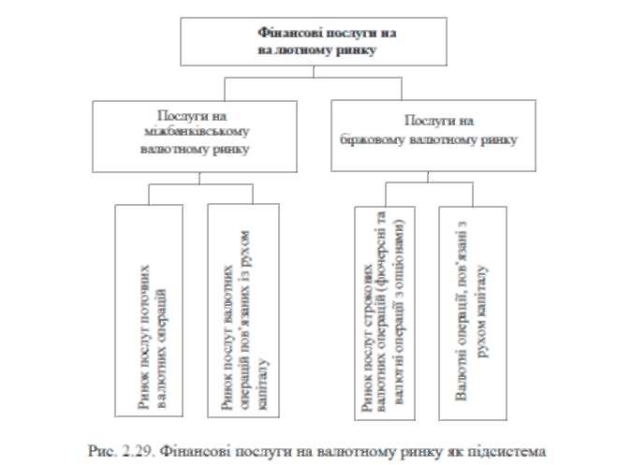
Валютний ринок має всі атрибути звичайного ринку: об'єкти і суб'єкти, попит і пропонування, ціну, особливу інфраструктуру та комунікації тощо.
Учасники валютних ринків поділяються на дві групи:
— пасивні, у котрих час від часу виникає необхідність у проведенні валютних операцій (вони не визначають ціну);
— активні, які встановлюють ціни (market makers).
До основних суб'єктів, що функціонують на валютному ринку, належать:
1. Фірми, що здійснюють зовнішню торгівлю або капіталовкладення за кордоном.
2. Приватні особи, що здійснюють перекази валют, купують валюту та здійснюють інші не торговельні угоди.
3. Валютні біржі, що формують ринковий валютний курс, здійснюють обмін валют для юридичних та фізичних осіб.
4. Валютні брокерські фірми, які зводять покупців та продавців іноземної валюти, здійснюють між ними конверсійні або депозитно-кредитні операції.
5. Спекулянти, які постійно купують-продають валюту задля одержання доходу від різниці в її курсі: професійними спекулянтами є валютні дилери. Ними можуть бути юридичні та фізичні особи.
6. Хеджери, які здійснюють операції на валютному ринку для захисту від несприятливої зміни валютного курсу.
На стан і динаміку попиту і пропонування на валютному ринку впливає велика кількість чинників економічного, політичного, правового і психологічного характеру. Усі вони поділяються на три групи.
1. Курсоутворювальні чинники:
— стан платіжного балансу в країні;
— обсяги ВВП, які виробляються в країні;
— внутрішня і зовнішня пропозиція грошей;
— процентні ставки в країнах, валюти яких порівнюються;
— співвідношення внутрішніх цін країни із зовнішніми.
Ці чинники можна назвати базовими, тобто такими, що визначають такий стан співвідношення попиту і пропонзиції на валютному ринку, який схильний до стабільності чи поступової, внутрішньо зумовленої та передбачуваної зміни.
2. Регулятивні чинники:
— заходи прямого державного регулювання (фінансово-бюджетна політика, квотування та ліцензування, грошово-кредитна політика, регулювання цін. інтервенційна політика, розподіл валюти тощо);
— структурні чинники. Ці чинники впливають на кон'юнктуру ринку через зміну курсоутворювальних чинників. Вони вводяться в дію державою свідомо для досягнення певних цілей в її економічній політиці і можуть давати значний ефект в умовах, коли економіка країни перебуває у стані тривалої рівноваги.
3. Чинники кризового характеру:
— дефіцит державного бюджету;
— безконтрольна емісія та інфляція;
— штучне і надмірне регулювання цін;
— висока монополізація виробництва.
Ціною на валютному ринку є валютний курс. Він являє собою ціну грошової одиниці даної валюти в грошових одиницях іншої валюти.
При укладанні угод купівлі-продажу на валютному ринку використовуються такі види курсів:
1. Крос-курс — співвідношення між двома валютами, яке встановлюється з їх курсу щодо третьої валюти. Часто виникають ситуації, коли невигідно або неможливо здійснювати пряму купівлю певної іноземної валюти. Тоді використовують крос-курс.
2. Спот-курс — ціна одиниці іноземної валюти однієї країни, виражена в одиницях валюти іншої країни й установлена на момент укладення угоди за умови обміну валютами банками-кореспондентами на другий робочий день від моменту укладення угоди.
3. Форвард (строкий курс) — ціна, за якою дана валюта продається або купується за умови передачі її на певну дату в майбутньому. У такий спосіб при укладанні такого роду угод сторони намагаються передбачити рівень обмінного курсу.
Якщо на дату угоди курс відрізнятиметься від передбаченого в договорі, то одна зі сторін одержує додатковий прибуток від курсової різниці, а друга зазнає збитків.
4. Ф'ючерс— курс у майбутньому, тобто ціна, за якою через деякий час буде укладено угоду. Вона визначається в момент укладення контракту.
Валютний ринок виконує певні функції, в яких виявляється його призначення й економічна роль. Основними його функціями є:
— забезпечення умов та механізмів для реалізації валютної політики держави:
— створення суб'єктам валютних відносин передумов для своєчасного здійснення міжнародних платежів за поточними і капітальними розрахунками та сприяння завдяки цьому розвитку зовнішньої торгівлі:
— забезпечення прибутку учасникам валютних відносин:
— формування та врівноваження попиту і пропонування валюти і регулювання валютного курсу;
— страхування валютних ризиків:
— диверсифікація валютних резервів.

- Фінансові послуги на валютному ринку
Фінансові послуги на валютному ринку стосуються здійснення поточних валютних операцій в Україні та операцій, пов'язаних з рухом іноземного капіталу в Україну, що спрямовуються як інвестиції фінансового характеру (придбання цінних паперів). Види фінансових послуг на валютному ринку показані на рис. 2.
У процесі взаємного обміну результатами діяльності національних господарств формується валютна система, що є державно-правовою формою організації валютних відносин і поділяється на національну та міжнародну (регіональну) валютні системи.
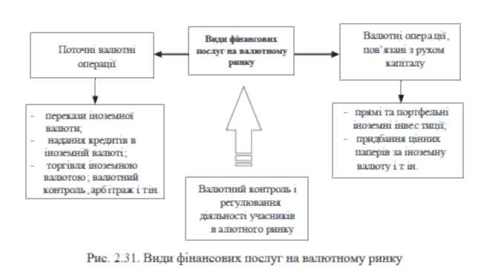
Крім загальномонетарних цілей валютна політика мас свої специфічні цілі, що реалізуються переважно у валютній сфері, і теж справляють істотний вплив на розвиток реального сектору економіки. Це, зокрема:
— лібералізація валютних відносин у країні;
— забезпечення збалансованості платіжного балансу та стабільних джерел надходження іноземної валюти на національний ринок:
— забезпечення високого рівня конвертованості національної валюти;
— захист іноземних та національних інвестицій у країні:
— забезпечення стабільності курсу національної валюти.

- Регулювання валютного ринку
Поняття валютної політики і валютного регулювання тісно між собою пов'язані.
Валютне регулювання — це діяльність держави та вповноважених нею органів щодо регламентації валютних відносин економічних суб'єктів та їх діяльності на валютному ринку.
Така регламентація тією чи іншою мірою поширюється на всі складові валютних відносин та валютного ринку і насамперед:
— на процес курсоутворення;
— виконання платіжної функції іноземною валютою на внутрішніх ринках країни;
— діяльність комерційних банків та інших структур на валютному ринку;
— здійснення міжнародних платежів за поточними та капітальними операціями платіжного балансу;
— увезення та вивезення валютних цінностей через державний кордон;
— кредитні відносини резидентів з нерезидентами;
— формування та використання золотовалютних резервів.
Світова практика функціонування ринків знає два методи валютного регулювання — ринковий і державний. Ці методи доповнюють один одного, однак співвідношення між ними постійно змінюється залежно від конкретної економічної ситуації.
Ринкове регулювання валютного ринку діє на основі закону вартості і закону попиту та пропозиції і застосовується в умовах економічної стабільності. При цьому також має місце і державне регулювання, оскільки валютні відносини відчутно впливають на внутрішній економічний розвиток.
Головною установою, що виконує валютне регулювання, є Національний банк України.
Фінансові послуги на валютному ринку пов'язані з валютою та валютними цінностями. Поняття валюта може бути визначено на основі різних підходів (рис. 2.32).
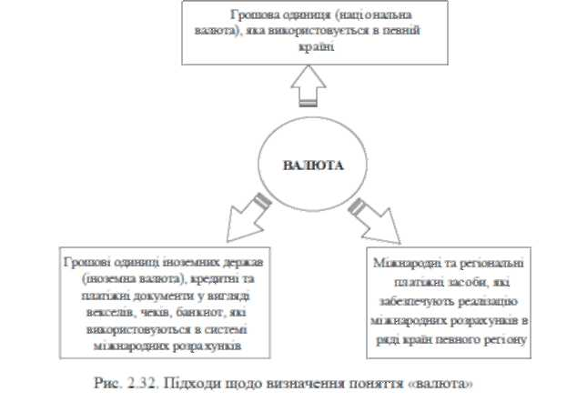
Елементами світової валютної системи є:
— форми міжнародних засобів платежу (золото, національні валюти, міжнародні валютні одиниці);
— уніфікований режим валютних паритетів та курсів;
— умови взаємної конвертованості валют;
— уніфікація правил міжнародних розрахунків;
— режим валютних ринків та ринків золота;
— міжнародні валютно-фінансові організації;
— міжнародне регулювання валютних обмежень.
Міжнародні валютні ринки сформувались у країнах, в яких до мінімуму зведені обмеження на валютні операції.
У зовнішньоторговельних контрактах між контрагентами (експортерами та імпортерами) визначаються основні валютно-фінансові та платіжні умови розрахунків: валюта ціни і валюта платежу; курс їх переводу; валютні застереження; форми розрахунків; умови платежу і форми платіжних засобів та ін.
Валюта ціни — це валюта, в якій встановлюється ціна контракту. Вона вибирається з найбільш сталих. Нею може бути валюта однієї з країн-учасниць контракту чи третьої країни.
Валюта платежу — це валюта, в якій здійснюється платіж. Вона не обов'язково збігається з валютою ціни. В останньому випадку в контракті обумовлюється курс переведення однієї валюти в іншу.
Валютні застереження передбачають перегляд суми платежу відповідно до зміни курсу певної валюти (валюти застереження), групи валют (валютної корзини) або валюти ціни стосовно до валюти платежу.
Умови платежу передбачають негайну оплату відвантажених товарів чи відстрочення платежу, тобто продаж у кредит.
Форми платіжних засобів — це вид документів, за допомогою яких здійснюються розрахунки. Вони поділяються на фінансові та комерційні. До фінансових належать векселі (прості та перевідні), чеки, платіжні розписки: до комерційних — рахунки-фактури, документи, що підтверджують відвантаження товарів, специфікації, страхові поліси та ін.

4. Валютні операції
Під валютними операціями розуміють будь-які платежі, пов'язані з переміщенням валютних цінностей між суб'єктами валютного ринку.
Ці операції класифікуються за кількома критеріями.
1. За строком здійснення платежу з купівлі-продажу валюти:
— касові, або операції з негайною поставкою:
— строкові.
2. За механізмом здійснення операцій:
— операції спот;
— форвардні операції:
— ф 'ючерсні операції:
— опціонні операції.
3. За цільовим призначенням:
— операції з метою одержання валюти для здійснення платежів за міжнародними розрахунками:
— операції з метою страхування від валютних ризиків (операції хеджування);
— операції з метою одержання прибутку, або спекулятивні операції.
4. За формою здійснення:
— безготівкові:
— готівкові.
5. За масштабами операцій:
— оптові (здійснюються між банками);
— роздрібні (здійснюються між банками та їх клієнтами).
Касові операції полягають у купівлі-продажу валюти на умовах поставки її не пізніше другого робочого дня з дня укладання угоди за курсом, узгодженим у момент ЇЇ підписання. Такі угоди можуть передбачати поставку валюти в той самий день, на наступний робочий день, проте, найчастіше — на другий робочий день. Ця остання угода називається спот, а касові операції на цій умові — операції спот. Операції спот дають можливість їх учасникам оперативно задовольнити свої потреби у валюті на вигідних умовах.
Форвардний курс відрізняється від курсу спот на розмір форвардної маржі. Маржа може бути у вигляді премії до спот-курсу або у вигляді дисконту (знижки). У першому випадку форвардний курс вищий за спотовий, у другому — нижчий. Форвардний курс застосовується в основному для страхування платежів з метою уникнення витрат або для одержання прибутку у зв'язку з майбутньою зміною валютного курсу.
Ф'ючерс — формальна угода, за якою визначена сума валюти продається або купується за встановленим курсом для її передачі у визначений час у майбутньому. Ціною купівлі валютного ф'ючерсу є узгоджений обмінний курс у доларах США.
До основних особливостей ф'ючерсних угод належать:
а) перерозподіл ризиків, що забезпечує високу ліквідність угод (фіксуючи обмінний курс, одна сторона уникає непередбачуваних збитків, а друга — непередбачених прибутків):
б) реалізація принципу вільного біржового торгу, коли біржа відіграє роль третьої сторони — гаранта угоди.
Опціонні операції з валютою — це різновид строкових операцій, за яких між учасниками укладається особлива угода, що надає одному з них право (але не обов'язок) купити чи продати другому певну суму валюти в установлений строк (чи протягом певного строку) і за узгодженим сторонами курсом. Така угода називається опціон.
Опціонні операції широко застосовуються для хеджування ризиків та одержання спекулятивного доходу.
Крім цих операцій, на практиці застосовується цілий ряд похідних від них валютних операцій. До таких операцій можна віднести валютні свопи, арбітражні операції та ін.
Валютний своп — це комбінація двох конверсійних операцій з валютами на умовах спот і форвард, які здійснюються одночасно і розраховані на ту саму валюту. Наприклад, на умовах спот долари США негайно продаються, а на умовах форварду в того самого контрагента долари купуються з поставкою через певний строк і за домовленим курсом. Валютний своп забезпечує зворотний рух валютного потоку, що дає можливість ефективно використовувати його в спекулятивних цілях.
Валютний арбітраж — це комбінація з кількох операцій з купівлі та продажу двох чи кількох валют за різними курсами з метою одержання додаткового доходу, це типова спекулятивна операція, що розрахована на дохід завдяки різниці в курсах на тому самому ринку, але в різні строки (часовий арбітраж), або в той самий час. але на різних ринках (просторовий арбітраж).

